Hw7实验报告

（非常感谢助教们的放水，期中+毕设季看到这样的作业很开心）

Code见：

<https://github.com/weekgoodday/Intro2ai/tree/master/homework/hw7/hw_gan>

Real picture:

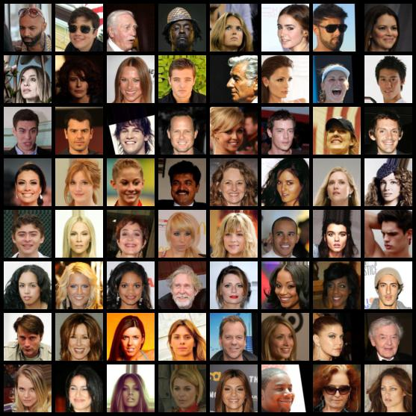

Fake picture:

Loss curve:

